BIRCO Schlammeimer

BIRCO

Eigenschaften

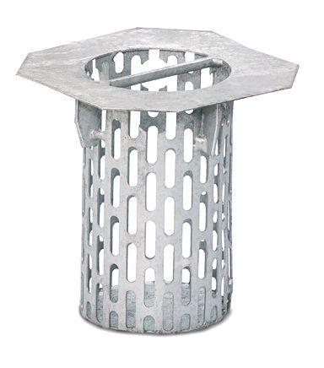

Werkstoff

Stahl

Breite (mm)

105,00 - 270,00

Höhe (mm)

100,00 - 299,00